201903_08 可视化雷达图像论文对比图片visual_GroundTruth_Prediction
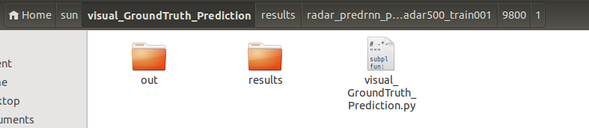
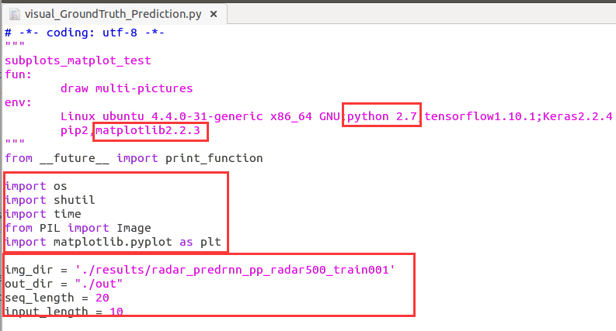
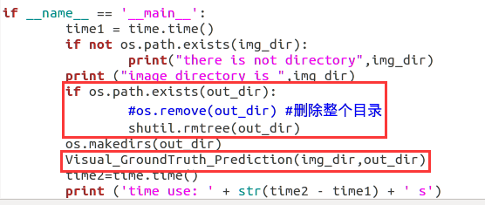
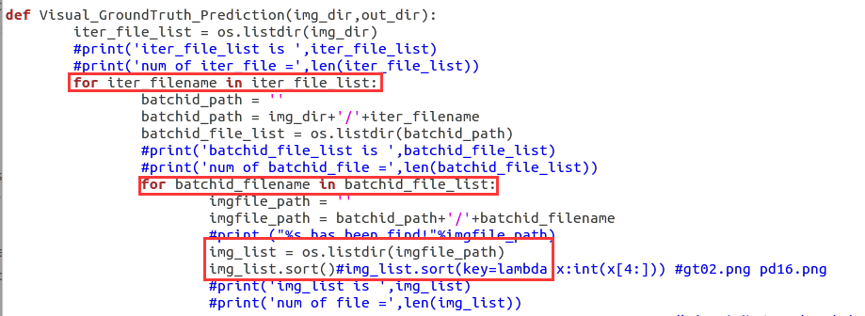
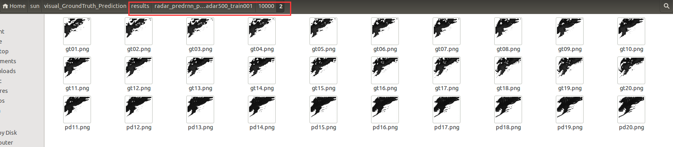
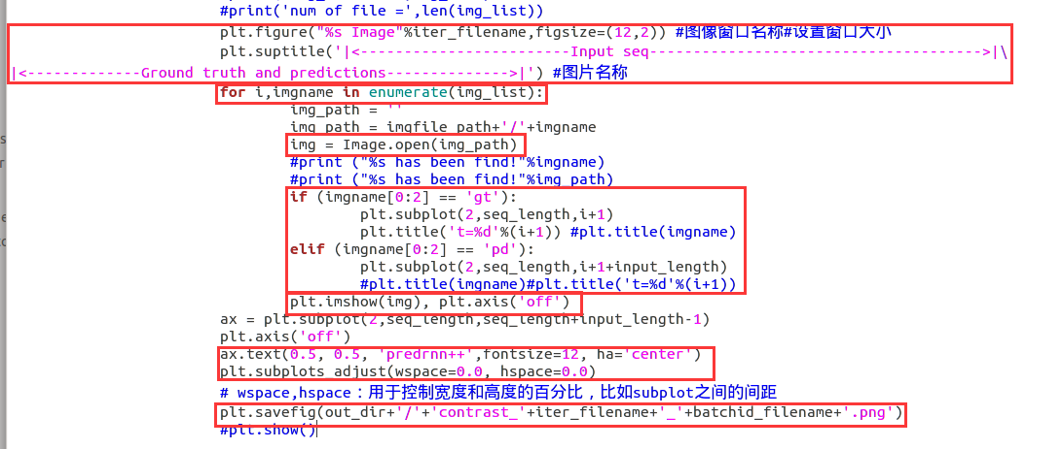
sun@ubuntu:~/sun/visual_GroundTruth_Prediction$ python visual_GroundTruth_Prediction.py
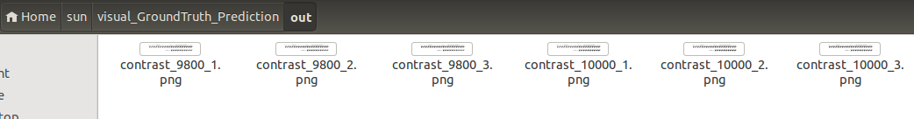
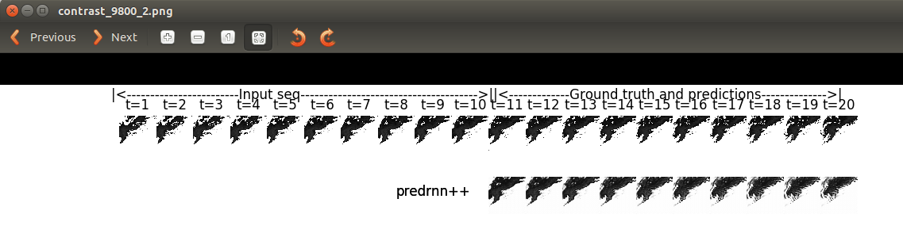

以下为：matplotlib:subplot使用参考：

python使用matplotlib:subplot绘制多个子图
参考：https://blog.csdn.net/qq_32791307/article/details/80398982
matploglib 能够绘制出精美的图表, 有些时候, 我们希望把一组图放在一起进行比较
matplotlib下, 一个 Figure 对象可以包含多个子图(Axes), 可以使用 subplot() 快速绘制, 其调用形式如下 :
subplot(numRows, numCols, plotNum)
图表的整个绘图区域被分成 numRows 行和 numCols 列
然后按照从左到右，从上到下的顺序对每个子区域进行编号，左上的子区域的编号为1
plotNum 参数指定创建的 Axes 对象所在的区域
subplot在 plotNum 指定的区域中创建一个轴对象. 如果新创建的轴和之前创建的轴重叠的话，之前的轴将被删除.
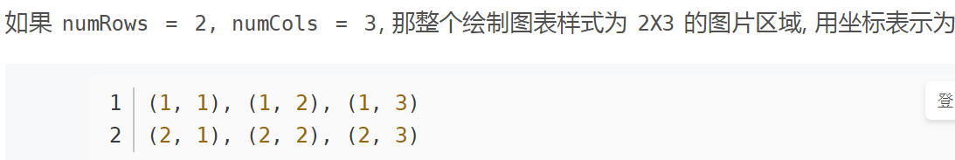
当 plotNum ＝ 3 时, 表示的坐标为(1, 3), 即第一行第三列的子图

规则划分成2*2个子图
sun@ubuntu:~/sun/matplotlib$ python subplots01.py
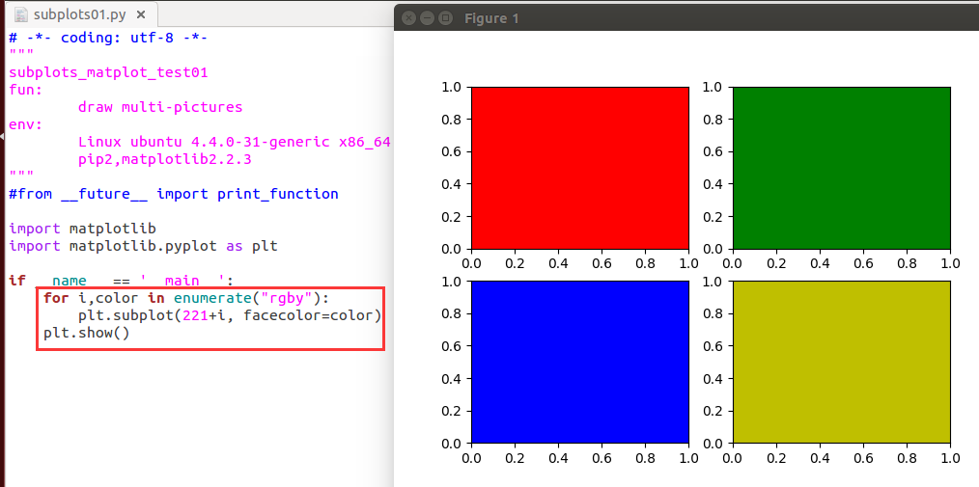

不规则划分多个子图
sun@ubuntu:~/sun/matplotlib$ python subplots02.py
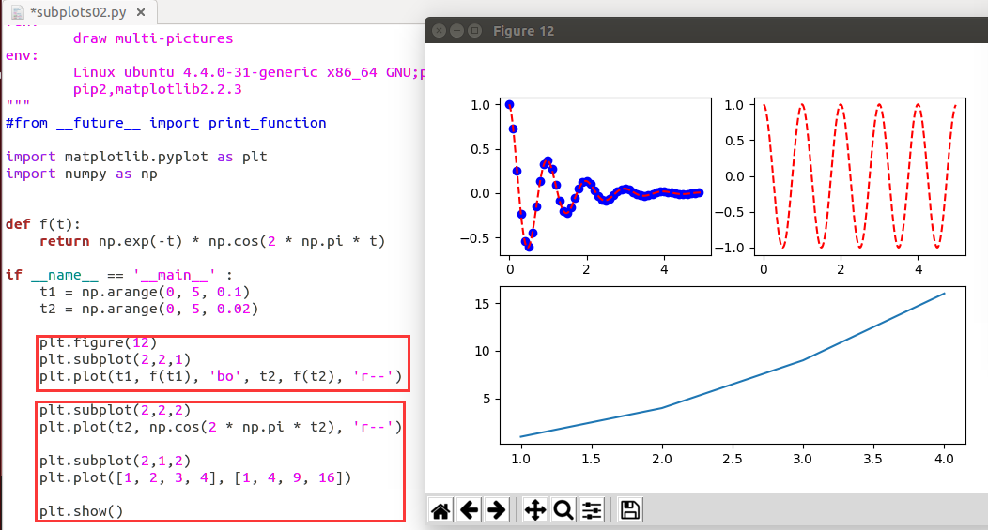

plt.subplots：用一行代码创建网格
参考：https://blog.csdn.net/jasonzhoujx/article/details/81774476
sun@ubuntu:~/sun/matplotlib$ python subplots03.py
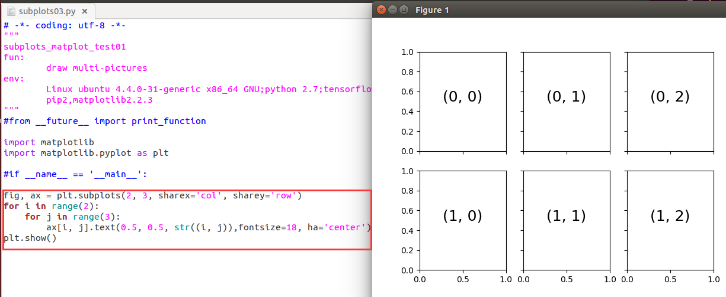

plt.axes：手动创建子图
参考：https://blog.csdn.net/jasonzhoujx/article/details/81774476
创建坐标轴的最基本的方法就是使用plt.axes 函数。这个函数的默认配置是创建一个标准的坐标轴，填满整张图。它还有一个可选参数，由图形坐标系统的四个值构成。这四个值分别表示坐标系统的[bottom, left, width, height],数值的取值范围是左下角（原点）为0,右上角为1。
sun@ubuntu:~/sun/matplotlib$ python subplots04.py
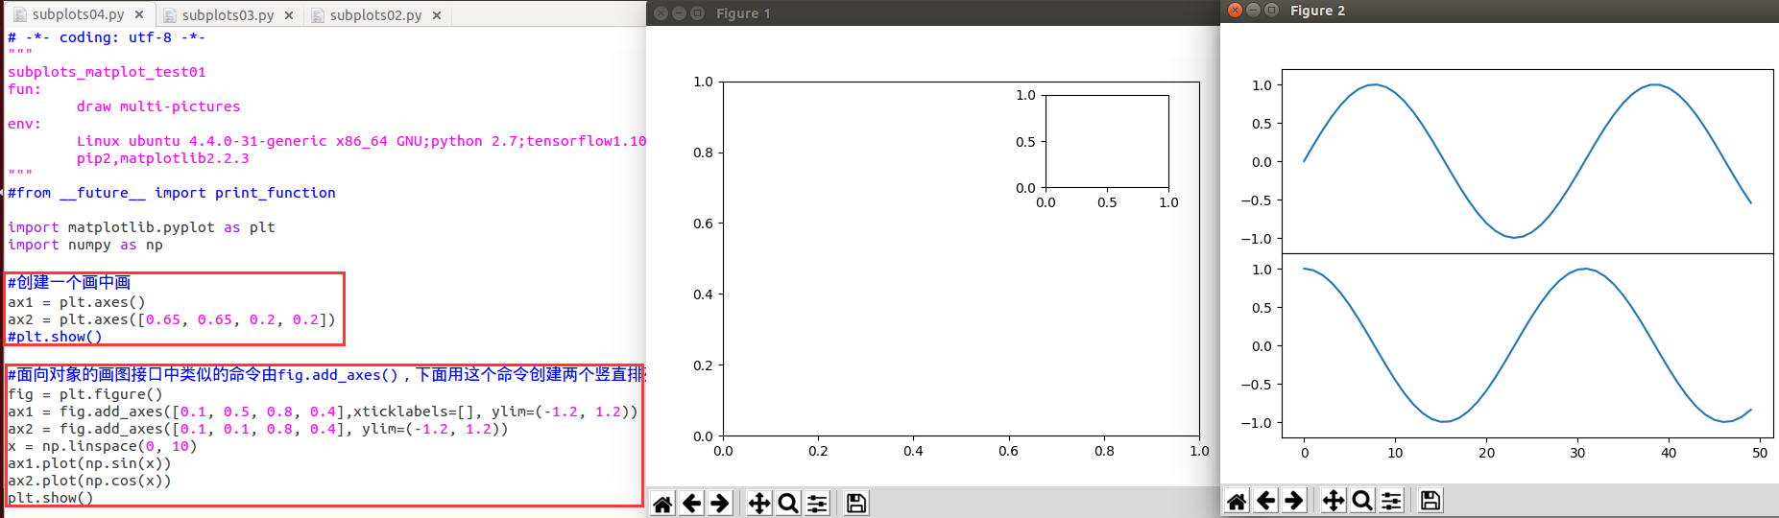

plt.figure() 创建绘图对象
参考：https://blog.csdn.net/iceron/article/details/79779974
在matplotlib中，整个图像为一个Figure对象,在Figure对象中可以包含一个或者多个Axes对象,每个Axes(ax)对象都是一个拥有自己坐标系统的绘图区域
sun@ubuntu:~/sun/matplotlib$ python subplots05.py
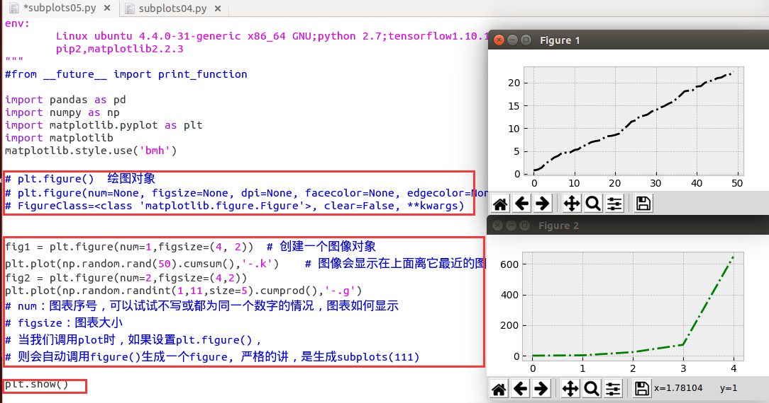

子图创建
sun@ubuntu:~/sun/matplotlib$ python subplots06.py
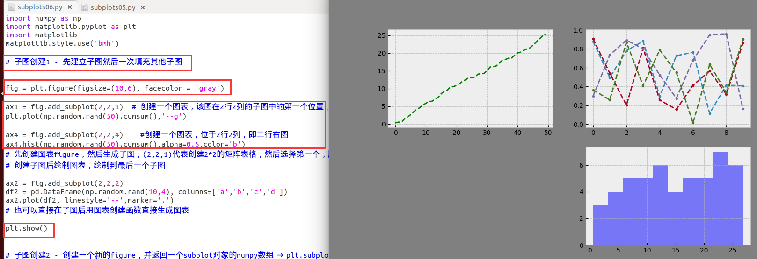
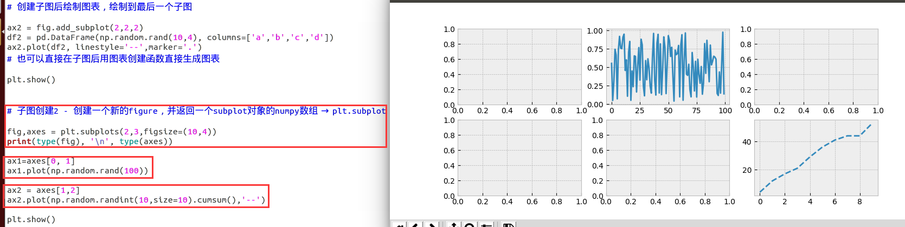

plt.subplot()参数调整
sun@ubuntu:~/sun/matplotlib$ python subplots07.py
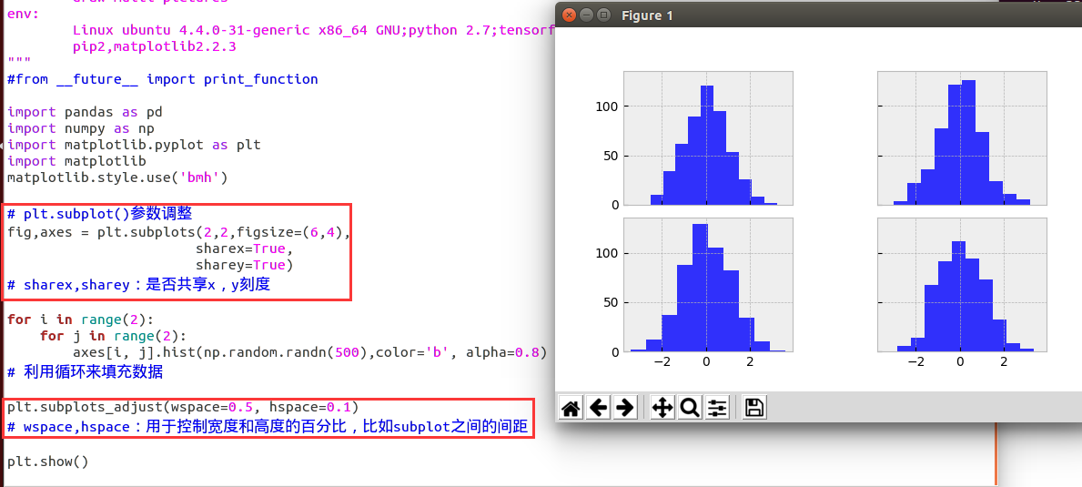

sun@ubuntu:~/sun/matplotlib$ python subplots08.py
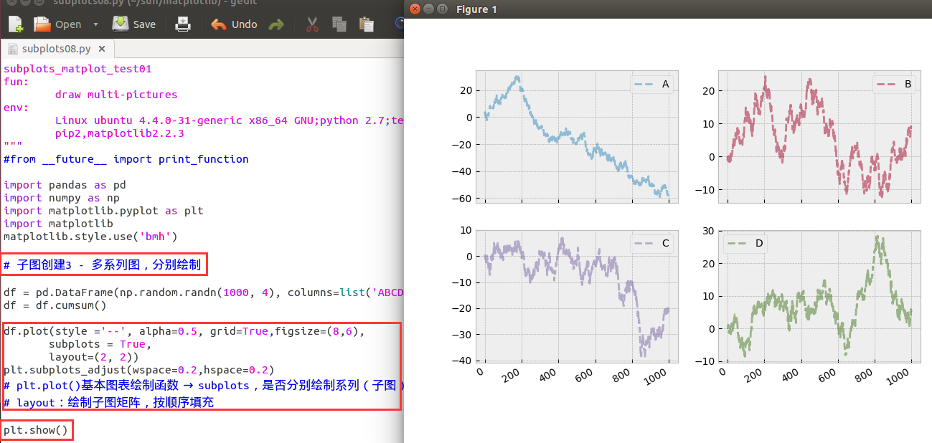

问题：
AttributeError: Unknown property axisbg
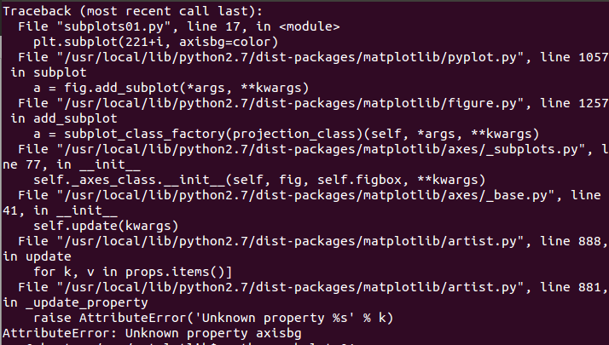
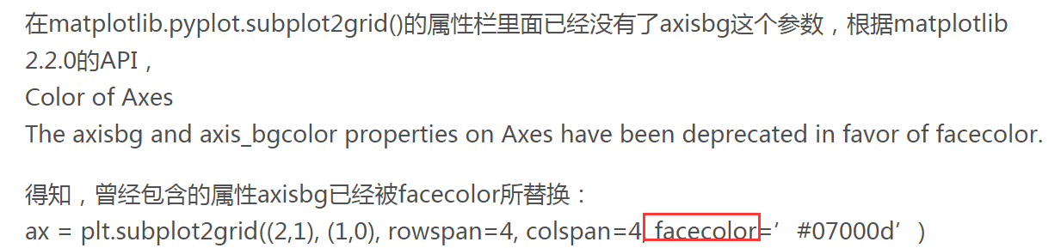
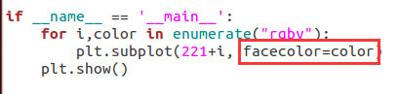
OK

matplotlib 显示图像
参考：https://blog.csdn.net/majinlei121/article/details/78935083
显示单个图像 多个图像
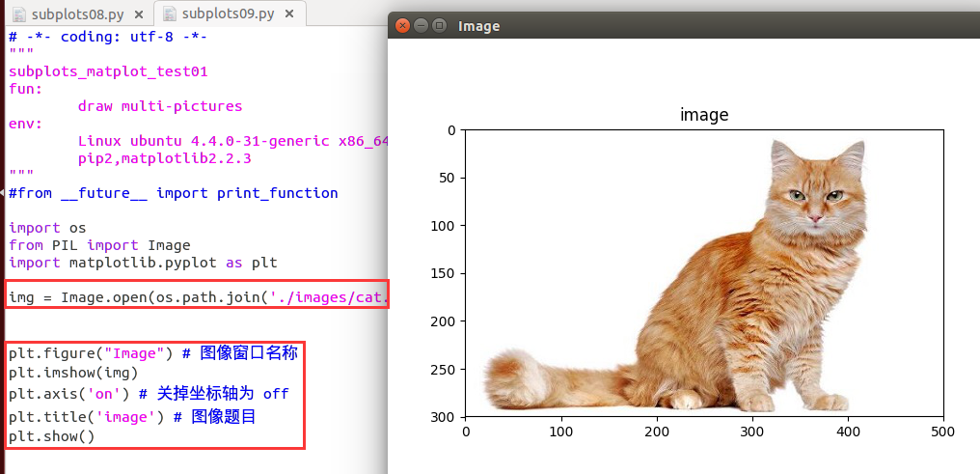
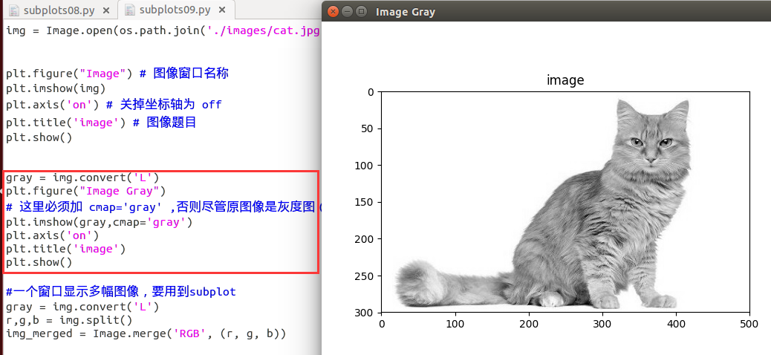
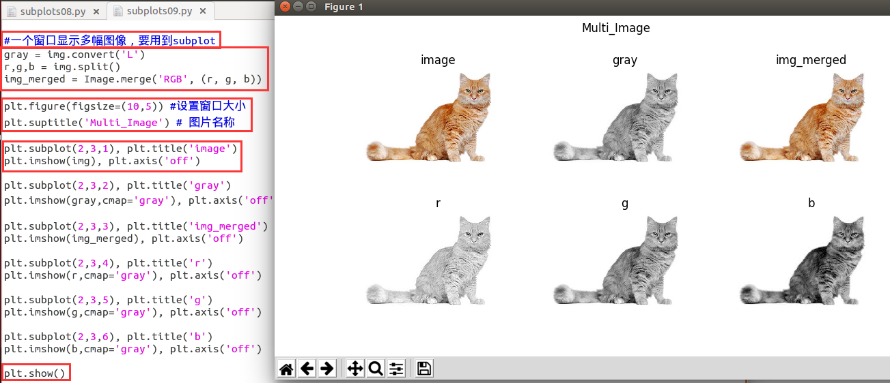

问题：
File "subplots09.py", line 36, in <module>
r,g,b = img.split()
ValueError: too many values to unpack
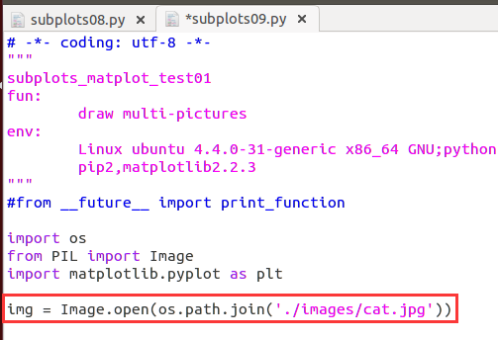
Png改成jpg OK

